Задачи к устному собеседованию по физике
7 класс
Вопрос № 1
Задача на закон Архимеда.
Объем куска железа равен 0,1 дм³. Какая выталкивающая сила будет на него действовать при полном погружении в воду.
Вопрос № 2
Лабораторная работа «Градуирование пружины и измерение сил динамометром»
С помощью набора грузов массой по 100 г проградуировать динамометр, шкала которого закрыта бумагой.
Вопрос № 3
Задача на расчет давления жидкости на дно и стенки сосуда.
Подводная лодка находится в море на глубине 300 м. Определите давление воды на нее.
Вопрос № 4
Лабораторная работа «Определение выталкивающей силы, действующей на погруженное в жидкость тело»
Используя динамометр, штатив с муфтой и лапкой, два тела разного объема, стаканы с водой и насыщенным раствором соли определить выталкивающую силу, действующую на эти тела в разных жидкостях
Вопрос № 5
Задача на расчет давление твердого тела
Масса человека 90 кг, площадь его ног равна 60 см². Какое давление человек производит на пол? Как изменится значение давления, если человек будет стоять на одной ноге?
Вопрос № 6
Лабораторная работа «Выяснение условия плавания тел»
Используя весы с разновесами, измерительный цилиндр, пробирку – поплавок с пробкой и сухой песок, выясните условия плавания тел в жидкости
Вопрос № 7
Задача на расчет мощности тела
Штангист поднял штангу массой 125 кг на высоту 70 см за 0,3 с. Какую среднюю мощность развил спортсмен при этом?
Вопрос № 8
Задач на расчет механической работы
Какая работа совершается при подъеме гидравлического молота массой 20 т на высоту 120 см?
Вопрос № 9
Лабораторная работа «Определение цены деления измерительного прибора»
Определить цену деления измерительных приборов: мензурки, амперметра, вольтметра, линейки
Вопрос № 10
Задача на расчет скорости равномерного прямолинейного движения
Автомобиль за 10 мин проезжает путь, равный 150 км. Определите его скорость
Вопрос № 11
Лабораторная работа «Измерение размеров малых тел способом рядов»
Измерить с помощью линейки способом рядов размеры крупы
Вопрос № 12
Задача на расчет плотности тела
В аквариум длиной 30см и шириной 20 см налита вода до высоты 25 см. Масса воды в аквариуме 15, 45 кг. Определите плотность воды
Вопрос № 13
Лабораторная работа «Измерение массы тела на рычажных весах»
Используя весы с разновесами, измерить массы нескольких небольших тел разной массы
Вопрос № 14
Задача на расчет равнодействующей силы
На ящик массой 20 кг, стоящий на полу, оперся человек, прикладывая направленную вниз силу 300 Н. Определите равнодействующую сил
Вопрос № 15
Лабораторная работа «Измерение объема тела неправильной формы»
Используя мензурку, определите объем тела неправильной формы
Вопрос № 16
Задача на расчет силы тяжести
Определите силу тяжести, которая действует на 4 л керосина
Вопрос № 17
Лабораторная работа «Определение плотности твердого тела»
Используя весы с разновесами, измерительный цилиндр, определить плотность твердого тела
Вопрос № 18
Задача на расчет пути и времени движения по графику
Определите. пользуясь графиком, путь. пройденный телом

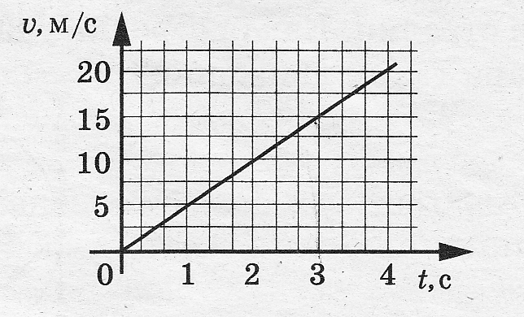

Вопрос № 19
Задача на расчет силы упругости
Сила 20 Н растягивает пружину на 4 см. Какова сила, растягивающая пружину на 7 см?
Вопрос № 20
Задача на расчет веса тела
Сколько весит молоко объемом 8 л?

